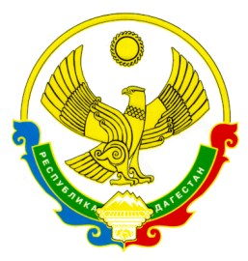
УПРАВЛЕНИЕ ОБРАЗОВАНИЯ
МР «АХТЫНСКИЙ РАЙОН»

факс: 25-3-48; E-mail: ahtynskoeruo@mail.ru 368730 с. Ахты
№ 316 от «24»июня 2022г.

Руководителям школ Ахтынского района

Направляем для использования в работе методические рекомендации для организации работы по функциональной грамотности.

Рекомендации в приложении.



